Bukläge – framstupa sidoläge

Förändringar sedan föregående version
Endast redaktionella ändringar.

Syfte
Vändning av patient till bukläge utförs för att optimera ventilation – perfusionsförhållandet. Patienter med svår hypoxi, t ex ARDS eller allvarlig pneumoni med högt syrgasbehov, som inte svarar på lungrekryteringsmanövrer och ventilation med ökade PEEP-nivåer, kan på läkarordination vändas till bukläge. Bukläge har, liksom rekryteringsmanöver, störst effekt tidigt i sjukdomsförloppet.
Om rent bukläge inte går att genomföra kan framstupa sidoläge användas som alternativ.

Arbetsbeskrivning

Bukläge

Indikationer
- Patienten bör ha vårdats 12–24 timmar i respirator med aktiv optimering av vätskestatus och ventilationsinställningar inklusive PEEP som bör kunna vara minst 10 cm H₂O innan indikationen bedöms.
- Akut lungskada (pneumoni, sepsis mm) skall föreligga.
- P/F-kvot ≤20 med FiO₂ 0,6 eller mer och PEEP 10 cm H₂O (P/F-kvot ≤ 20 PaO₂ motsvaras av lägre än 12 kPa vid FiO₂ 0,6).
- Om PEEP av andra skäl (ex cirkulatoriska eller läckage) måste vara lägre än 10 cm H₂O får helheten bedömas.
- Bukläge ska helst initieras inom 36 timmar efter påbörjad invasiv respiratorbehandling. Om längre tid gått kan bukläge provas och behållas om bättre syresättning och lägre tryck i respiratorn uppnås.
- Om bukläge prövas när invasiv ventilation pågått mer än 48 timmar och effekt på oxygenering inom två timmar uteblir är lungskadan sannolikt inte rekryteringsbar och bukläge skall inte fortsätta eftersom risker överskuggar eventuell nytta.

Kontraindikationer
- Akut pågående blödning
- Fraktur som ej är stabiliserad, allvarlig ansiktsfraktur <15 dagar gammal
- Instabil ryggkotpelare
- Graviditet > vecka 12
- Sternotomi eller kirurgi på trachea senaste två veckorna

Relativa kontraindikationer (diskuteras i enskilda fall)
- Thoraxdrän med aktivt luftläckage
- Större färsk bukkirurgi
- Nyinstallerad pacemaker
- Utbredda hudskador (trycksår, brännskador)
- Färsk DVT (<2 dagar)

Behandlingstid
Patienten bör ventileras i bukläge i längre perioder, minst 16 timmar/dygn, helst upp till 18 timmar/dygn. Efter 18 timmar vänds patienten för 6 timmars utvärdering. Vid behov, ånyo bukläge. Indikation för att avstå att åter vända till bukläge är att patienten inte längre uppfyller kriterierna ovan (P/F-kvot >20).

Respiratorinställningar under bukläge
- PEEP 10–12 cmH₂O
- Tidalvolym 6 ml/kg ideal kroppsvikt (IBW=längd cm-100)
- Topptryck max 30 cmH₂O
- FiO₂ ställs så att PaO₂ är 10–12 kPa
- Andningsfrekvens ställs så att pH är högre än 7,20 (motsvarar ungefär PaCO₂<10 kPa hos patient utan tidigare kompenserad respiratorisk acidos)
- Initialt kan infusion muskelrelaxantia behövas

Ta fram
- Liten huvudkudde, t ex handduk i örngott
- 2 buklägeskuddar
- Påslakan
- Underlägg
- Stor kudde (för avlastning av underben)

Förberedelser
- Sondnäring kan pågå. Kontrollera om ventrikelretention föreligger innan vändning.
- Patienten läggs på ett påslakan med glidlakan under.
- Patienten bör vara välsederad, RASS -3.
- Applicera en sträng ögonsalva Oculentum simplex bilateralt i ögonen och slut dem. Tejpa ögonen med ögonförband eller smal kirurgtejp (Micropore), tejpen läggs horisontellt på ögonlocken ovanför ögonfransarna.
- Alla katetrar måste vara väl fixerade, allt förläggs uppåt eller nedåt.
- Kontrollera kufftryck, trackealtubens läge och fixering, sug i svalg och tub vb.
- Subglottisaspirera.
- Urinkatetern placeras neråt i sängen, häng urinbehållaren på fotändan.
- Respiratorn placeras så att respslangarna räcker i hela vändningsmomentet.
- Ta av patientskjortan.

Vändningsprocessen 5–6 personer
- En person (narkosläkare) står vid patientens huvudända och ansvarar för huvud, tub/trach och katetrar samt leder vändningen.
- Vändning åt icke CVK-håll är oftast att föredra, vanligen vänster.
- 2 personer står på vardera sidan av patienten som ligger i ryggläge.
- Flytta EKG-elektroderna till patientens rygg alternativt ta bort elektroderna tillfälligt. Använd 3-avledningar.
- Placera armarna utefter sidorna. Lägg handflatan under rumpan åt det håll som vändningen skall ske.
- Lägg ett påslakan över patienten.
- Rulla ihop lakanen i långsidorna.
- Om patienten skall rullas åt vänster sida, drag patienten långt ut på höger sida i sängen. Vänd upp patienten på vänster sida. Lägg under de dubbelvikta buklägeskuddarna, en i höjd med nyckelbenen och en med överdelen i höjd med höftbenskammarna och patienten vänds över i bukläge genom att fortsätta att dra i påslakanen. Förflytta med påslakanet för att nå optimalt läge i sängen.
- Rätta till alla slangar och kablar.
- Undvik stöd mot buken som bör vara så fri som möjligt. Kontrollera att inte bröst eller pung kommer i kläm. Använd kuddar så att patienten ligger bekvämt och har stabilt stöd för viktiga tyngdpunkter såsom panna, axlar, bröstkorg, höfter och underben. Lägg en arm uppåt och en arm nedåt. Låt lederna vara olika mycket böjda och sträckta.
- Tippa hela sängen med huvudet uppåt för att minska risken för svullnad i ansiktet.
- Auskultera bilateralt över lungfälten för att utesluta bronkintubation.

Omvårdnadskontroller
En gång/timma - för att undvika tryckskador kontrollera och justera vb
- Ögon – undvik tryck mot ögonbulben
- Panna, kinder, höftbenskammar, knäskålar, bröst hos kvinnor och pungen hos män – försök att avlasta trycket, ändra läge.
Varannan timma – 3 personer
- Växla armarnas läge upp och ner - var försiktig då du ändrar läge på armarna för att inte skada lednära struktur.
- Vänd på huvudet – två personer använder påslakanet för att lyfta patientens överkropp, den tredje personen vänder patientens huvud.
- Kontrollera ventrikelretention.
Var observant på risken att översträcka nacke, axlar, armbågar.

Vändning åter till ryggläge 5–6 personer
- Alla katetrar måste vara väl fixerade, allt förläggs uppåt eller nedåt.
- Kontrollera kufftryck, trachealtubens läge och fixering, sug i svalg och tub vb.
- Subglottisaspirera.
- Urinkatetern placeras neråt i sängen, häng urinbehållaren på fotändan.
- Respiratorn placeras så att respslangarna räcker i hela vändningsmomentet.
- En person (narkosläkare) står vid patientens huvudända och ansvarar för huvud, tub/trach och katetrar samt leder vändningen.
- Vändning åt CVK-håll är oftast att föredra, vanligen höger.
- Två personer står på vardera sidan av patienten som ligger i bukläge. Flytta EKG-elektroderna till patientens bröstkorg alternativt ta bort elektroderna tillfälligt, använd om möjligt 3 avledningar. Placera armarna utefter sidorna med handflatan under lårets framsida åt det håll man skall vända.
- Lägg ett påslakan över patienten.
- Rulla ihop lakanen i långsidorna.
- Om patienten skall rullas åt höger sida, drag patienten långt ut på vänster sida i sängen. Vänd upp patienten på vänster sida. Ta bort buklägeskuddarna och patienten vänds över i ryggläge genom att fortsätta att dra i påslakanen. Förflytta med påslakanet för att nå optimalt läge i sängen.
- Rätta till alla slangar och kablar.
- Auskultera bilateralt över lungfälten för att utesluta bronkintubation.

Framstupa sidoläge

Vändningsprocessen till vänster framstupa sidoläge
- Utför respiratorinställningar och förberedelser som vid bukläge.
- En person (narkosläkare) står vid patientens huvudända och ansvarar för huvud, tub/track och katetrar samt leder vändningen.
- Patienten läggs på ett påslakan med glidlakan under.
- Dra patienten långt ut på höger sida i sängen.
- Lägg vänster arm utefter sidan, med handflatan mot rumpan.
- Vänd upp patienten till rakt sidliggande på vänster sida (kort stund ligger patienten nu på sin vänsterarm).
- En person tar emot och stödjer fall framåt mot höger sida.
- Höger knä böjs och ger stöd mot madrass.
- Lägg tillrätta vänster arm bakom kroppen med handflatan uppåt. Dra rumpan något längre bakåt genom att förflytta vänster höft
- Vänster arm och höft skall nu ligga nästan raka.
- Lägg kuddar som stöd under höger axel och arm, samt kuddar under höger höft och uppböjda ben. Mindre kudde kan stödja framför bröstkorg för att avlasta ev trakealkanyl. Tippa hela sängen med huvudet uppåt för att minska risken för svullnad i ansiktet.

Väljer man höger framstupa sidoläge förändra instruktionerna åt motsatt håll. Vänd patienten åt andra hållet ca var 4:e timma, procedur görs via ryggliggande.

Referensförteckning
- Treatment of ARDS with prone positioning, E.Scholten et al, Chest 2017; 151(1):215-224 Hämtad 2020-02-16
- Prone Positioning in Severe Acute Respiratory Distress Syndrome, C Guérin et al,
N Eng J Med 2013;368:2159-68 Hämtad 2020-02-16
- Supplementary Appendix till Prone positioning in severe acute respiratory distress syndrome. N Engl J Med 2013;368:2159-68. Hämtad 2020-02-16

Barium id: 32 837

Bukkuddar
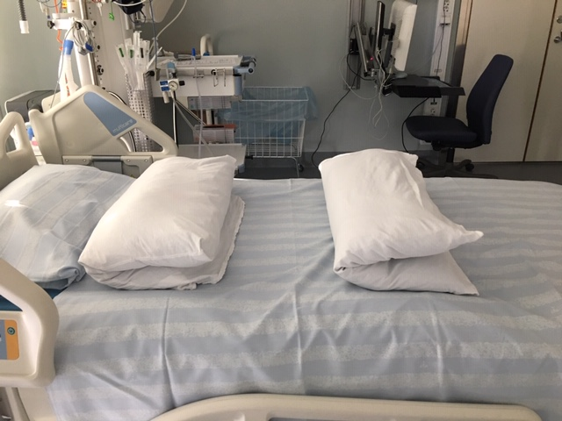
Örngott kan användas som skydd över dubbelvikt bukkudde.

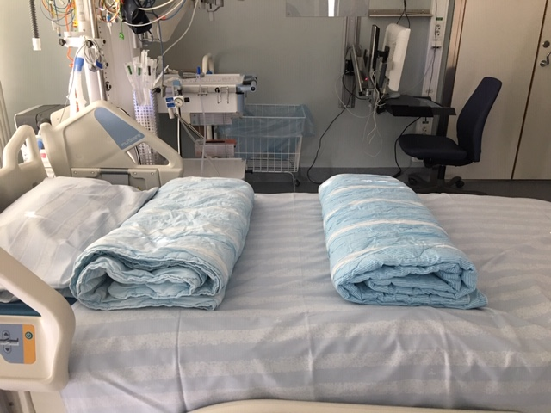

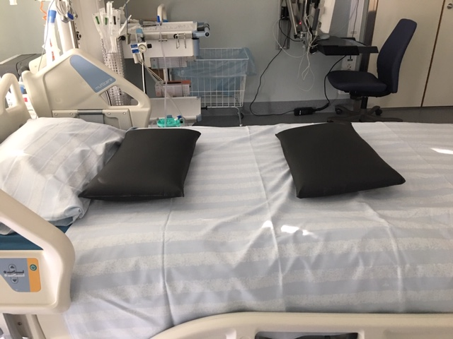
Lånas på operation.

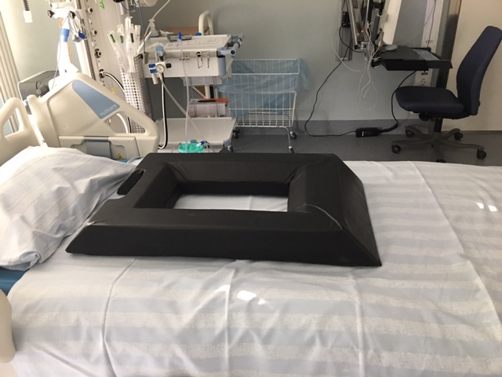
Lånas på operation.

